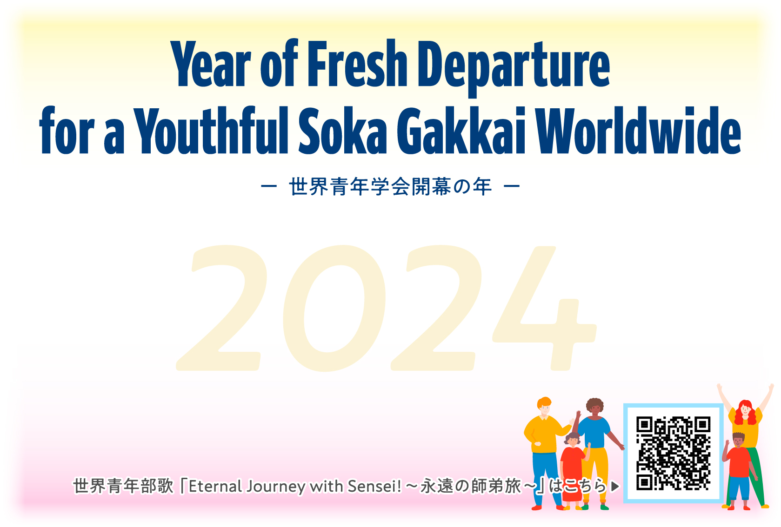

明るく楽しい一年でありますように

今年もよろしくお願いいたします

２０２４年　元旦